Об установлении расходного обязательства Еловского муниципального округа Пермского края по мероприятиям, направленным на приведение в нормативное состояние учреждений куль туры Еловского муниципального округа Пермского края
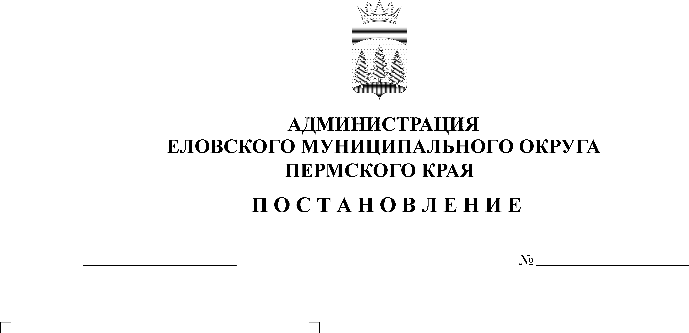
В соответствии со статьей 86 Бюджетного кодекса Российской Федерации, пунктом 17 части 1 статьи 16 Федерального закона от 06 октября 2003 г. № 131-ФЗ «Об общих принципах организации местного самоуправления в Российской Федерации», Решением Думы Еловского муниципального округа Пермского края от 24 декабря 2020 г. № 67 «Об утверждении Положения о Бюджетном процессе в Еловском муниципальном округе Пермского края»
332-п
27.07.2021
Администрация Еловского муниципального округа Пермского края ПОСТАНОВЛЯЕТ:
- Установить на 2021 год расходное обязательство Еловского муниципального округа Пермского края по мероприятиям, направленным на приведение в нормативное состояние учреждений культуры Еловского муниципального округа Пермского края в сфере культуры.
2. Определить, что расходное обязательство, установленное пунктом 1 настоящего Постановления, реализуется при проведении в муниципальном бюджетном учреждении культуры «Еловский культурно-досуговый центр» следующих мероприятий:
2.1. «Обслуживание пожарной сигнализации в учреждениях культуры Еловского муниципального округа»;
2.2. «Обработка деревянных конструкций сцены и крыши Крюковского сельского дома досуга и Плишкаринского сельского дома досуга».
3. Установить, что расходное обязательство, установленное пунктом 1 настоящего Постановления, осуществляется за счет собственных доходов бюджета Еловского муниципального округа Пермского края.
4. Утвердить прилагаемый Порядок реализации расходного обязательства для муниципального бюджетного учреждения культуры «Еловский культурно-досуговый центр».
5. Настоящее Постановление обнародовать на официальном сайте газеты «Искра Прикамья» и официальном сайте Еловского муниципального округа Пермского края.
6. Постановление вступает в силу со дня его официального обнародования.
7. Контроль за исполнением Постановления возложить на заместителя главы администрации Еловского муниципального округа по социальной политике.

Глава муниципального округа –
глава администрации Еловского
муниципального округа Пермского края А.А. Чечкин

УТВЕРЖДЕН
Постановлением
Администрации Еловского
муниципального округа Пермского края
от 27.07.2021 № 332-п

ПОРЯДОК
реализации расходного обязательства для муниципального бюджетного учреждения культуры «Еловский культурно-досуговый центр».

- Общее положение

Порядок реализации расходного обязательства для муниципального бюджетного учреждения культуры «Еловский культурно-досуговый центр» устанавливает механизм реализации расходного обязательства Еловского муниципального округа Пермского края по мероприятиям, направленным на приведение в нормативное состояние учреждений культуры Еловского муниципального округа Пермского края в сфере культуры.

II. Порядок расходования средств

2.1. Для приведения в нормативное состояние муниципального бюджетного учреждения культуры «Еловский культурно-досуговый центр» предоставляются средства в форме субсидий на иные цели на проведение следующих мероприятий:
2.1.1. «Обслуживание пожарной сигнализации в учреждениях культуры Еловского муниципального округа»;
2.1.2. «Обработка деревянных конструкций сцены и крыши Крюковского сельского дома досуга и Плишкаринского сельского дома досуга».
2.2. Расходование производится в пределах средств, предусмотренных в бюджете Еловского муниципального округа Пермского края в сумме 219 982,71 рублей.
2.3. Расходование средств осуществляется в соответствии с законодательством о закупках товаров, работ, услуг для обеспечения государственных и муниципальных нужд.

III. Контроль за целевым использованием средств

Контроль за целевым использованием средств на проведение мероприятий для муниципального бюджетного учреждения культуры «Еловский культурно-досуговый центр» осуществляет Администрации Еловского муниципального округа Пермского края, органы муниципального финансового контроля.

